附件：
民政一体化平台注册指南

一、新注册的社会组织登录https://zwfw.mca.gov.cn/#/index

请点击社会组织法人注册，如已注册成功可直接点击登录

二、点击右上角“登录|注册”进行注册，选择社会组织法人注册。

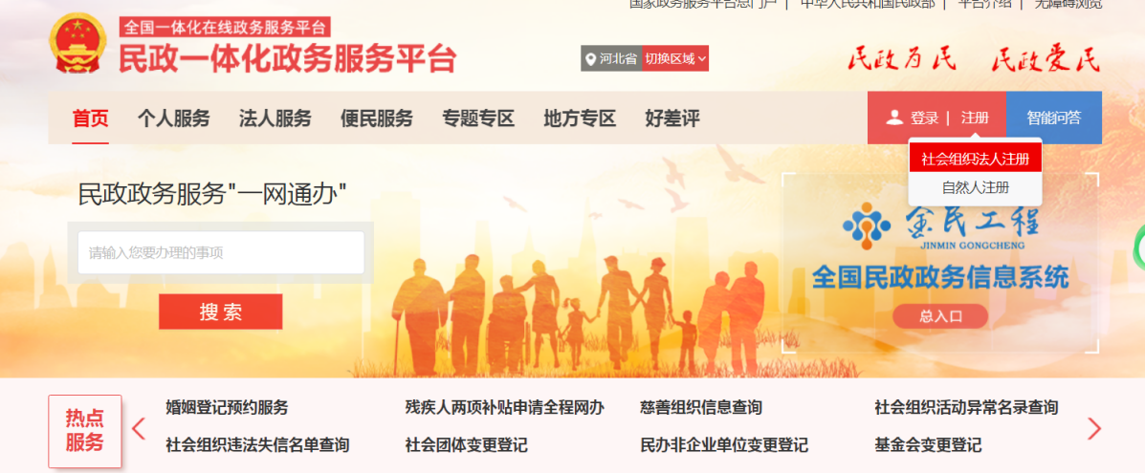
- 跳转至下图页面，选择“法人注册”，填写信息完成注册。
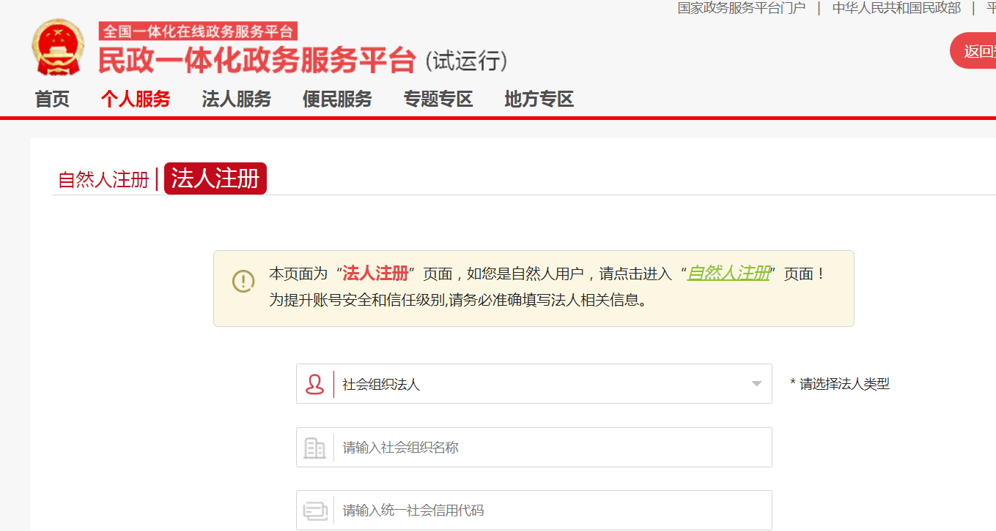
- 忘记密码或修改密码
在用户登录处选择“修改密码，忘记账号或密码”进行修改
